

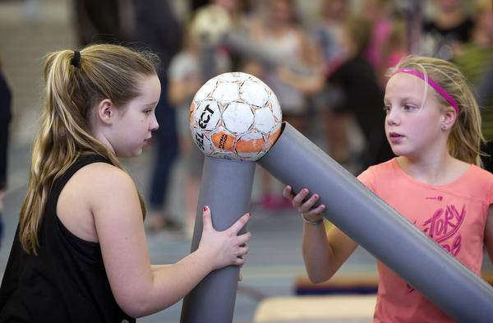

**IJMUIDEN - Strandballen vliegen heen en weer, competitief gegil en geschreeuw galmt door de zaal. De Dubbelzeskamp in IJmuiden voor Velsense basisschoolleerlingen werd donderdag gehouden.**

Door **Hanin Ballan** - 29-12-2016, 15:06 (Update 30-12-2016, 10:07)

Volgens organisator Maarten van Bergen is het tweedaagse Dubbelzeskamp een bekend begrip in IJmuiden. ,,Het is al 43 jaar een succes. De formule blijft hetzelfde: zes spelen inclusief één groot luchtkussen in de vorm van een varken. Ruim achthonderd kinderen doen enthousiast mee. Ouders en grootouders kijken vanaf de tribune mee. Sommige van hen hebben zelf ooit nog meegedaan.”

Zo ook Debbie Abrahamse (38). ,,Het is leuk om alle kinderen bezig te zien. Ze hebben veel lol. Vroeger deed ik ook elk jaar mee namens de Franciscusschool.”

De moeder zit op de voorste rij van de tribune en kijkt geconcentreerd naar haar opvallend geklede dochter Lisa: een roze hoed met een gouden rand en een donkerblauw shirt met de gouden letters ‘Golden Girls’.

,,De moeders van ons team hebben de shirts gemaakt”, vertelt Lisa (9) van de Pleiadenschool trots. Ze vindt Dubbelzeskamp erg ‘leuk en gezond’. ,,Je kan je energie er in kwijt. Sommige kinderen zitten vaak op hun telefoon, maar nu bewegen zij ook. Sport is goed voor je.” Na twee onderdelen hebben de deelnemers twintig minuten vrij.

Daan Verhoef (10) en Rick van der Roest (10) van de Sint Franciscusschool uit IJmuiden genieten van een koekje en wat drinken. Met rode en bezwete hoofden komen ze even bij.

Daan: ,,Het ging best goed, maar de laatste opdracht was moeilijk. Met een blauw zeil moesten we een strandbal naar de overkant brengen en in de basket krijgen.”

Rick vult aan: ,,Het is wel erg leuk. Zo blijf ik fit in de vakantie.”

De pauze is voorbij: er wordt afgeteld van tien naar één om de scholieren naar de zaal te krijgen. Leerlingen van de sportklas van het Vellesan College uit IJmuiden staan weer klaar om de energieke kinderen te begeleiden. Op de tribune eten toeschouwers een bakje popcorn, genietend van de chaotische wedstrijd van hun (klein)kind.